ORATORIJ: 17. prosinca 2016.
Župa bl. Alojzija Stepinca, Duga Resa

BOŽIĆNA PRIČA

UVODNA MOLITVA: Anđeo Gospodnji

LIKOVI:
Anđeo Gabrijel
Pastir
Vlasnik krčme
Marija
Josip
Ana, Marijina majka
Elizabeta, Marijina rođakinja

Svatko od likova nalazi se na jednom mjestu u crkvi i svatko priča jedan od dijelova božićne priče. Također, kod svakog od likova postoji jedan zadatak ili radionica koju sudionici moraju proći. Sudionici se podijele u 5 grupa prema bojama: CRVENI, PLAVI, ŽUTI, RUŽIČASTI, ZELENI. Dijele se na način da svatko dobije bijelu karticu sa simbolom u boji grupe na koju kasnije napiše svoje ime i objesi je oko vrata.

Na početku oratorija svaka grupa dobiva kartu crkve na kojoj je označeno kojim putem mora ići kako bi se izbjeglo da više grupa odjednom bude kod jednog animatora.

MATERIJALI ZA POČETAK:
- bijele kartice + špaga
- 20 novčića za svaku grupu
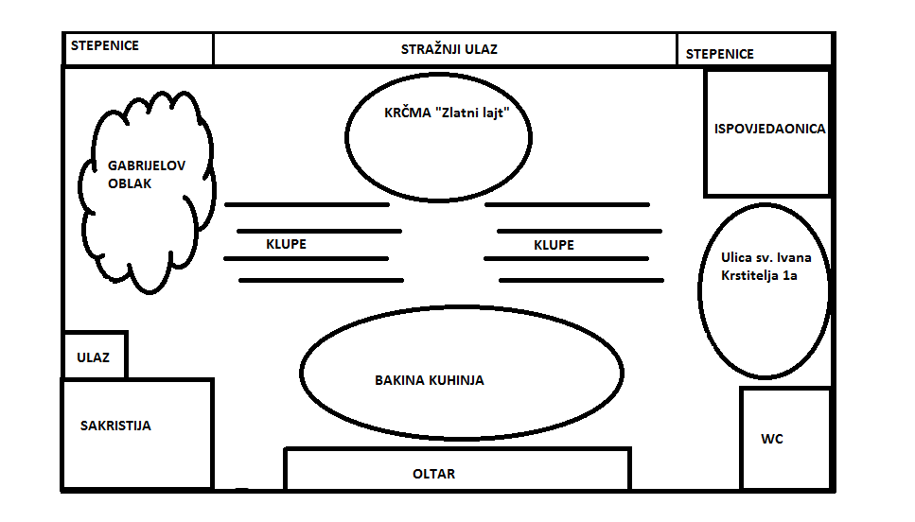
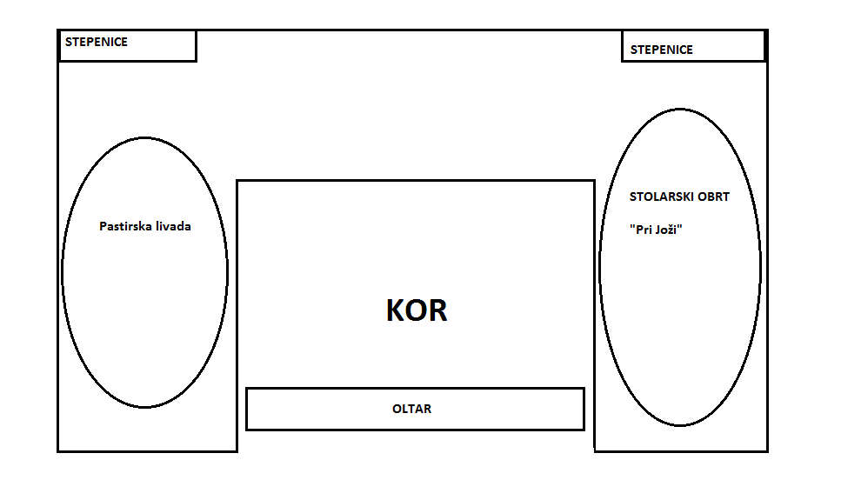
- 5 mapa za grupe s različitim rasporedom kretanja

Grupa se mora držati točno tog reda jer nakon svakog dijela priče treba dobiti potpis animatora kod kojega je bila. Nakon što skupi sve potpise mora taj papir s potpisima donijeti kod animatora koji glumi vlasnika krčme i u zamjenu će dobiti posljednji zadatak: nadopunjavanje teksta. Taj posljednji zadatak vodi do ispovjedaonice u kojoj je skrivena Marija koja priča posljednji dio priče.

Ukoliko se dogodi situacija da grupa dođe do animatora koji je već zauzet, ona mora pričekati da grupa koja je prva došla završi zadatak kod animatora.

Osim karte, svaka grupa dobiva i određeni broj novčića (20) kojima može kupiti razne potrebne materijale kod vlasnika krčme. Preporuča se da grupe pregovaraju s vlasnikom oko cijene pojedinih predmeta. Također, ako im bude falilo novčića, kod vlasnika krčme mogu doći na tzv. „otkup talenata“. U zamjenu za zadatak (otpjevati Zvončiće, Zeko i potočić i sl.) po izboru vlasnika krčme mogu dobiti još novčića na raspolaganje.

Vlasnik krčme je jedini lik koji potpis daje tek nakon što grupa skupi preostalih 5 potpisa (kod svih likova, osim kod Marije) i dođe zamijeniti potpise za zadnji zadatak sa nadopunjivanjem teksta. Također, do njega mogu doći u bilo kojem trenutku, dok kod ostalih animatora dolaze samo jednom i nakon što poslušaju njihov dio priče i odrade zadataka, više se ne vraćaju.
PODJELA PRIČE PO ULOGAMA:

1) ANĐEO GABRIJEL
Anđeo Gabrijel (uzbuđeno, pomalo panično): Ovo je nevjerojatno! Ne mogu vjerovati! Ovo je najveći zadatak koji sam ikada dobio u povijesti svih zadataka! Nikada nećete vjerovati što moram napraviti! Ovo je toliko veliko da će promijeniti cijelu povijest čovječanstva! Možete li vjerovati? Ali pretpostavljam da vam ne bih smio ništa reći. Zanima li vas uopće koji je moj zadatak? Ne mogu vam ništa reći dok mi ne pomognete s jednom super stvari. S obzirom da već vidim koliko će ovo biti megasuperodličan događaj, morate mi pomoći izraditi suvenire! Jer sigurno ću postati jakoooo poznati glasnik! Dakle, izradit će svatko svoga anđela kao ukras ili poklon za nekoga.

- objašnjenje zadatka: IZRADA ANĐELČIĆA -

Dok se izrađuju anđelčići, anđeo i dalje uzbuđeno priča o tome kako će postati poznat u cijelom svijetu i kako će biti uzor svim glasnicima.

MATERIJALI:
- bijeli papir za svakoga
- klamerica
- špaga
- bojice
- ljepila

Svatko od sudionika napravit će svog anđela, ukrasiti ga i potpisati se na jedan dio (krilo ili sl.).

Anđeo Gabrijel: Dakle, sad kada smo napravili ove suvenire s mojim likom, da ja vama ispričam što se meni dogodilo! Letim ja jučer među ovim oblacima, polako, uživam, gledam što kolege rade, kad odjednom, zovne mene ŠEF! Znate li vi tko je moj šef?

pauza (djeca odgovaraju)

Zovne mene Svemogući i kaže: 'Pripremi se, za tri dana ideš u Nazaret, u Galileju! Reći ćeš Mariji, kćeri Joakima i Ane, da će začet i roditi sina i nadjenuti mu ime Isus.' I ja stao, ma zar je moguće? Bog će sići s nebesa i postati čovjekom. Znate li vi kakav je to povijesni događaj? Spasenje će doći ljudima na zemlju! Bog će zapravo sići na zemlju! Ja sam u šoku. I nakon što mi je rekao što moram učiniti, ja sam otišao na svoj oblak i počeo paničariti! Kako ću samo tako doći nekom u kuću i priopćiti tako veliku vijest? Trenutno još razrađujem koja će mi biti prva rečenica. Možda najbolje da produžite dalje, ja imam velikog posla! Moram smisliti važan govor. Mislim da će mi prva rečenica biti nešto kao: „Zdravo milosti puna! Gospodin s tobom!“
Zaboravio sam vam reći i ovo! Rekao mi je Šef da ću se morati poslije i Josipu u snu pojaviti! Kaže, on neće znati što učiniti, pa ćeš mu se ti javiti u snu i objasniti mu sve. Možete li vjerovati?! Kakva ću samo faca postati!

2) PASTIR

Kad grupa dolazi kod pastira, mora doći s tekstom Pastorelle koji se prodaje kod vlasnika krčme.

(ako grupa dođe bez tekstova pjesme)
Pastir: Pozdrav ekipa, jeste li stigli s tekstovima? Nemate tekstove? Znate gdje se sve prodaje po sniženim blagdanskim cijenama, pa požurite!

(ako grupa dođe s tekstovima pjesme)
Pastir: Pozdrav ekipa, kako smo danas? Vidim da ste stigli spremni za učenje ove prekrasne pjesme! Meni je ovo jedna od dražih pjesama, a prije nego što se bacimo na učenje da vam ispričam što nam se dogodilo jučer navečer. Ekipa i ja, sjeli na brdu da odmorimo s našim ovčicama. One se zaigrale, a mi pričali o ovom popisu stanovništva što ga car August provodi. I odjenom, ukazao nam se anđeo! Možete li vjerovati? Mi smo se prestrašili, nismo znali što ćemo!
Onda nam se i obratio! Rekao nam je da se ne bojimo i da se velika radost dogodila u našem gradu! Rekao nam je da nam se rodio Spasitelj – Krist i da ćemo ga naći kako leži u jaslicama! Mi smo odmah pokupili i krenuli prema štalici kako nas je uputio anđeo da se poklonimo Spasitelju svijeta.
Usput smo pjevali ovu pjesmu:

Animator uči grupu pjesmu. Cilj je da grupa sama može otpjevati pjesmu na kraju svog putovanja ispred vrata ispovijedaonice.

- PJESMA Pastorella -

3) VLASNIK KRČME

Vlasnik krčme, osim što je vrhunski ugostitelj, i vlasnik najboljeg kioska u Betlehemu. Kod njega može kupiti sve što vam treba kako biste u potpunosti uživali na Adventu u Betlehemu. Prodaje tekstove pjesama, turističke karte itd. Za pokoji novčić, otkrit će vam sve što vas zanima.

CJENIK:
Pastorella 1kom – 1 novčić [9 kom + 1 gratis – 8 novčića]
Labirint (karta) Nazaret-Betlehem – 1 novčić
Zadnji zadatak – 5 novčića
Olovka – 3 novčića

„Otkup talenata“ – za svaku otpjevanu pjesmu grupa može dobiti 5 novčića!

Na kraju, kad prodaje zadnji zadatak u zamjenu za novčiće i potpise, mora napomenuti grupi da nakon što ispune tekst, idu do ispovjedaonice.

4) ANA, MARIJINA MAJKA

Ana: Dobro došli, draga djeco, u bakinu kuhinju! Znate li vi uopće tko sam ja? Jeste li čuli za Mariju iz Nazareta, djevojku kojoj se ukazao anđeo i rekao joj da će roditi Sina Božjega? Znate tko je ona? Ona je moja kćer. I jako samo sretna što je ona dobila toliku milost. Kakve li sreće samo! Znate li samo kako se to dogodilo? Marija je zaručena za Josipa, fin momak, stolar. No, onda joj se ukazao anđeo i rekao joj da će začeti i roditi sina i da će mu nadjenuti ime Isus. Malo se prestrašila, ali je odmah prihvatila. Rekla je: „Evo službenice Gospodnje! Neka mi bude po riječi tvojoj!

Moj suprug Joakim i ja nismo baš bili sigurni kako će to funkcionirati jer skoro su je kamenovali, no Josip ju je prihvatio i odlučio da će dijete odgajati kao svoje. Uskoro se spremaju poći u Betlehem na popis stanovništva koji je naredio car August. Želi popisati stanovništvo cijeloga svijeta, zamislite! Josip se mora tamo upisati, u Betlehemu, pa Marija ide s njim.

Draga dječice, budući da će mi se roditi unuk i da će to biti jedan od najvećih kršćanskih blagdana, jeste li za to da mi pripremimo nekoliko kolača? Idemo vidjeti što nam od sastojaka treba. Koji je vama najdraži kolač? Ja najviše volim mađaricu, a znate li zaštoo? Zato što ima punooooo čokolade! Idem vidjeti imamo li čokolade! (kao traži čokoladu)
O ne! Nemamo čokoladu!! Što kažete da sami napravimo svoju čokoladu?

- PLES Chocolate -

5) JOSIP

Da bi ušli u Josipovu stolarsku radnju moraju donijeti riješeni labirint koji su prethodno kupili kod vlasnika krčme. Animator koji glumi Josipa obvezno mora povjeriti imaju li svi članovi grupe kod sebe labirinte prije nego što počne pričati priču.

Josip: Dobro došli u moju stolarsku radnju. Ovih dana je ludnica, izrađujemo puno jaslica. Vjerujem da ste već pomalo upoznati s onim što ću vam ja ispričati. I ja sam još u šoku i ne znam odakle da krenem. Marija, moja zaručnica, ostala je trudna. Nisam znao kako reagirati, što napraviti, neki su mi čak govorili kako je trebam kamenovati. No, onda mi se u snu javio anđeo Gabrijel i objasnio mi kako se sve dogodilo. Zamislite, Marija će roditi Sina Božjega, a ja ću joj pomoći brinuti se za njega!

Uz to, imam još jednu veliku brigu. Moram krenuti s Marijom u Betlehem. Provodi se popis stanovništva i ondje se moramo ići upisati. Već sam zaboravio kako se onamo dolazi. Mogu li vas zamoliti uslugu? Hoćete li pronaći put do Betlehema? Morate otići do krčmara i kupiti labirinte koje ćemo ovdje riješiti.

- GRUPA ODLAZI KUPITI LABIRINTE -

Hvala što ste mi pomogli. Sad se moram spakirati kako bi Marija i ja došli na vrijeme do našeg cilja, do Betlehema. A i vi ste vidjeli koji nam je grad start: Nazaret, a cilj nam je Betlehem. Ako imate vremena, možemo i kratku igru odigrati prije nego što krenemo na tako dalek put.

- IGRA otpuhni lopticu -
Od pribora su potrebne loptice za stolni tenis, slamke, traka za obilježiti start i cilj, vrećica za iskorištene slamke.
Igra se u parovima, odnosno dva po dva. Dakle, dva igrača se poredaju na rukama i koljenima te svako dijete dobije slamku i lopticu. Cilj igre je puhanjem kroz slamku odvesti lopticu od startne do ciljne linije. Ako dijete dotakne lopticu slamkom ili bilo kojim drugim dijelom svojega tijela, mora se vratiti na start. Pobjednik je prvo dijete koje lopticu puhne preko ciljne crte.

6) ELIZABETA

Elizabeta: Dobro došli! Ugodno se smjestite. Priča koja ću vam ja ispričati zvuči pomalo nevjerojatno. Kao što vidite, ja sam već gospođa u godinama i pravo je čudo što sam ostala trudna. Moj suprug Zaharija bio je u tolikom šoku kad je saznao da je, jadan, zanijemio.

Ali eto, čudo se dogodilo. Gospodin nam se smilovao i blagoslovio nas ovim čudom. Anđeo je rekao da ću roditi sina i da ću mu dati ime Ivan. I kad se to dogodilo, svi moji rođaci bili su u čudu i pitali se zašto smo mu dali ime Ivan kad u obitelji nemamo nijednog Ivana. No, čim je moj Zaharija napisao na pločicu da mu je ime Ivan, odmah je progovorio! Tako smo zahvalni Gospodinu što nas je ovako u starosti blagoslovio djetetom.

Ja tu s vama pričam, a nisam vas ni kavom ni čajem ponudila. Jeste li za šalicu kave ili čaja?

- IGRA Šalica kave –
Svi sjednu u krug i u jednoj šalici kave nalaze se pitanja. Pripremljeno je minimalno dva pitanja za svakoga (za dva kruga). Osoba koja ima šalicu u ruci izvuče prvo pitanje i odgovori na njega i da šalicu osobi u desno. I tako svatko odgovori na jedno pitanje dok šalica ne dođe do osobe koja je bila prva na redu. Potom se odigra još jedna krug pitanja.

PITANJA:

Koja ti je najdraža boja?
Imaš li braće i sestara?
Najdraži pjevač/pjevačica?
Najljepši događaj u životu?
Ispričaj vic.
Najdraži sport?
Imaš li kućnog ljubimca?
Gdje ćeš provesti zimske praznike?
Tko je tvoj najbolji prijatelj?
U koju školu i razred ideš?
Što radiš u slobodno vrijeme?
Sviraš li neki instrument?
Baviš li se sportom?
Najdraži predmet u školi?
Što želiš biti kad odrasteš?
Što voliš na oratoriju?
Po kome si dobio ime?
Imaš li curu/dečka?
Što najviše voliš o Božiću?
Najdraže jelo?
Tvoja božićna želja?
Čega se najviše bojiš?

Nakon što su grupe prošle 5 likova i prikupili sve potpise na poleđini svoje mape, odlaze kod vlasnika krčme i mijenjaju potpise i određenu količinu novčića za zadnji zadatak koji rješavaju kao grupa. Vlasnik krčme ih pritom mora uputiti da nakon što riješe zadatak idu do ispovijedaonice i tamo moraju pričekati ostale grupe.

- ZADATAK: nadopunjavanje teksta –
* u radnom listu za grupe boldane riječi treba zamijeniti praznim crtama *

U dane Heroda, kralja judejskoga, bijaše neki svećenik imenom Zaharija. Žena mu bijaše Elizabeta. Nisu imali djeteta jer Elizabeta bijaše nerotkinja, a oboje već poodmakle dobi. Dok je Zaharija jednom obavljao svećeničku službu pred Bogom, ždrijebom ga zapade po bogoslužnom običaju da uđe u Svetište Gospodnje i prinese kad. Njemu se ukaza anđeo Gospodnji i reče mu: "Ne boj se, Zaharija! Uslišana ti je molitva: žena će ti Elizabeta roditi sina. Nadjenut ćeš mu ime Ivan. Bit će ti radost i veselje i rođenje će njegovo mnoge obradovati. Bit će doista velik pred Gospodinom. Mnoge će sinove Izraelove obratiti Gospodinu, Bogu njihovu. Nato Zaharija reče anđelu: "Po čemu ću ja to razaznati. Ta star sam i žena mi poodmakle dobi." Anđeo mu odgovori: "Ja sam Gabriel koji stojim pred Bogom. Poslan sam da govorim s tobom i da ti donesem ovu radosnu poruku. I evo, budući da nisi povjerovao mojim riječima, koje će se ispuniti u svoje vrijeme, zanijemjet ćeš i nećeš moći govoriti do dana dok se to ne zbude."

U šestome mjesecu posla Bog anđela Gabriela u galilejski grad imenom Nazaret k djevici zaručenoj s mužem koji se zvao Josip iz doma Davidova; a djevica se zvala Marija. Anđeo uđe k njoj i reče: "Zdravo, milosti puna! Gospodin s tobom!" Na tu se riječ ona smete i stade razmišljati kakav bi to bio pozdrav. No anđeo joj reče: "Ne boj se, Marijo! Ta našla si milost u Boga. Evo, začet ćeš i roditi sina i nadjenut ćeš mu ime Isus. On će biti velik i zvat će se Sin Svevišnjega. Nato će Marija anđelu: "Kako će to biti kad ja muža ne poznajem?" Anđeo joj odgovori: "Duh Sveti sići će na te i sila će te Svevišnjega osjeniti. Zato će to čedo i biti sveto, Sin Božji. A evo tvoje rođakinje Elizabete: i ona u starosti svojoj zače sina. I njoj, nerotkinjom prozvanoj, ovo je već šesti mjesec. Ta Bogu ništa nije nemoguće!" Nato Marija reče: "Evo službenice Gospodnje, neka mi bude po tvojoj riječi!"

Tih dana usta Marija i pohiti u Gorje, u grad Judin. Uđe u Zaharijinu kuću i pozdravi Elizabetu. Čim Elizabeta začu Marijin pozdrav, zaigra joj čedo u utrobi. I napuni se Elizabeta Duha Svetoga i povika iz svega glasa: "Blagoslovljena ti među ženama i blagoslovljen plod utrobe tvoje! Ta otkuda meni da mi dođe majka Gospodina mojega? Gledaj samo! Tek što mi do ušiju doprije glas pozdrava tvojega, zaigra mi od radosti čedo u utrobi. Blažena ti što povjerova da će se ispuniti što ti je rečeno od Gospodina!" Marija osta s Elizabetom oko tri mjeseca, a onda se vrati kući.

Elizabeti se međutim navršilo vrijeme da rodi. I porodi sina. Htjedoše ga prozvati imenom njegova oca - Zaharija, no mati se njegova usprotivi. Tada znakovima upitaju oca kojim ga imenom želi prozvati. On zaiska pločicu i napisa "Ivan mu je ime!" Svi se začude, a njemu se otvoriše usta i jezik te progovori blagoslivljajući Boga.

U one dane izađe naredba cara Augusta da se provede popis svega svijeta. Svi su išli na popis, svaki u svoj grad. Tako i Josip, budući da je bio iz doma i loze Davidove, uziđe iz Galileje, iz grada Nazareta, u Judeju - u grad Davidov, koji se zove Betlehem - da se podvrgne popisu zajedno sa svojom zaručnicom Marijom koja bijaše trudna. I dok se bili ondje, navršilo joj se vrijeme da rodi. I porodi sina svoga, prvorođenca, povi ga i položi u jasle jer za njih nije bilo mjesta u svratištu.

A u tom kraju bijahu pastiri: pod vedrim su nebom čuvali noćnu stražu kod svojih stada. Anđeo im Gospodnji pristupi i slava ih Gospodnja obasja! Silno se prestrašiše. No anđeo im reče: "Ne bojte se! Evo javljam vam blagovijest, veliku radost za sav narod! Danas vam se u gradu Davidovu rodio Spasitelj - Krist, Gospodin. I evo vam znaka: naći ćete novorođenče povijeno gdje leži u jaslama." I odjednom se anđelu pridruži silna nebeska vojska hvaleći Boga i govoreći: "Slava na visinama Bogu, a na zemlji mir ljudima, miljenicima njegovim!" Čim anđeli otiđoše od njih na nebo, pastiri pohite te pronađu Mariju, Josipa i novorođenče gdje leži u jaslama.

Kad se Isus rodio u Betlehemu judejskome u dane Heroda kralja, gle, mudraci se s Istoka pojaviše u Jeruzalemu raspitujući se: "Gdje je taj novorođeni kralj židovski? Vidjesmo gdje izlazi zvijezda njegova pa mu se dođosmo pokloniti." Kada to doču kralj Herod, uznemiri se on i sav Jeruzalem s njime. Sazva sve glavare svećeničke i pismoznance narodne pa ih ispitivaše gdje se Krist ima roditi. Oni mu odgovoriše: "U Betlehemu judejskome!“ Tada Herod potajno dozva mudrace i posla ih u Betlehem. I gle, zvijezda kojoj vidješe izlazak iđaše pred njima sve dok ne stiže i zaustavi se povrh mjesta gdje bijaše dijete. Uđu u kuću, ugledaju dijete s Marijom, majkom njegovom, padnu ničice i poklone mu se. Otvore zatim svoje blago i prinesu mu darove: zlato, tamjan i smirnu. Upućeni zatim u snu da se ne vraćaju Herodu, otiđoše drugim putem u svoju zemlju.

Kada sve grupe riješe zadnji zadatak, dolaze do ispovijedaonice na kojoj stoji zalijepljena poruka:

Otpjevajte mi pjesmu cijelu,
moje uši žele čuti Pastorellu.

Nakon što otpjevaju pjesmu pred vratima, izlazi Marija.

7) MARIJA
Pozdrav draga djeco, vjerujem da ste kroz ovu priču naučili puno o događajima kojih se u ovo doba godine prisjećamo i koje slavimo! Meni je Gospodin iskazao neizrecivu milost kad me odabrao za majku svoga Sina. Ono što ja sada želim učiniti s vama jest podijeliti ljubav i milost koja mi je pružena.

Ovo je, dakle, vrijeme zajedništva, vrijeme mira i ljubavi. Sad ćemo se malo zabaviti tako što ćemo se pokušati napuniti sa što više ljubavi i igrat ćemo igru koja se zove UHVATI LJUBAV!

Svi stanu u omeđeni prostor i Marija objašnjava igru.

IGRA: Uhvati ljubav
Materijali: konopci sa srcima na kraju za svakog sudionika i animatora (otprilike 70 komada)

Na početku igre svi utaknu konopac u hlače sa strane (NE ZAVEZATI). Svi stanu na jedno omeđeno područje i cilj igre je izvući što više konopaca sa srcem od drugih igrača. Osoba koja ih na kraju ulovi sve, pobjeđuje u igri.

Marija: Čestitke pobjedniku! U ime svih animatora želim vam sretan i blagoslovljen Božić.

Prije završne molitve i gozbe koja nas čeka vani, pripremit ćemo još malo čokolade.

PLES Chocolate

ZAVRŠNA MOLITVA: Isusu za rođendan

Isuse, hvala Ti za ljubav koju si mi pokazao
došavši na Zemlju, živeći i umrijevši za mene.

Želim proslaviti ovaj Božić zajedno s Tobom.
Želim Te upoznati, želim primiti Tvoju ljubav
i Tvoj dar vječnog života.

Molim Te, dodirni moj život svojom ljubavlju
i pomozi mi da tu ljubav podijelim s drugima.

Slava Ocu...

